Entrenamiento De Aprendizaje Para Un Perceptrón

Training and Conditioning of a Perceptron.

Autor 1: Jacobo Orozco Ardila

*Risaralda, Universidad Tecnológica De Pereira, Pereira, Colombia*

Correo-e: Jacobo.orozco@utp.edu.co

*Resumen*— En el desarrollo de este paper se estudiará el algoritmo de entrenamiento de un Perceptrón. El Perceptrón es la representación de una neurona del cuerpo humano. Cuando un niño va a aprender a identificar los colores, primero debe mirar el color y luego con indicaciones, aprende las características de ese color, esto le permite identificar cada uno de ellos en el futuro sin tener que recibir nuevamente la información. Lo mismo sucede con las redes neuronales, pueden tomar decisiones una vez han sido entrenadas con información previa. Si se desea que identifique colores como se mencionaba anteriormente, se debe suministrar información que permita identificar cada color tal cual como lo haría el niño en su aprendizaje.

En resumen, una red neuronal es la representación computacional de las neuronas del cerebro humano, las cuales intervienen en las decisiones que tomamos a diario y son claves al momento de adquirir conocimientos. Para comprender mejor el funcionamiento de una red neuronal, este paper se enfoca en el entrenamiento del Perceptrón puesto que es el modelo más simple de una red neuronal.

***Palabras clave—* Perceptrón, entrenamiento, red neuronal.**

*Abstract*— During the development of this paper the algorithm for training a perceptron. The perceptron is the representation of a human neuron. When a child is going to learn to identify colors, he learns the characteristics of the color, this allows him to identify every one of them in the future without having to receive the information again. A neural network is the representation of the neurons of the human brain, which intervene in decision making in our daily lives and are key to acquire knowledge. In order to better understand the inner workings of a neural network, this paper will focus on the training algorithm of the Perceptron since it is the simpler model of a neural network.

*Key Word* —Perceptron, training, neural network.

### INTRODUCCIÓN

Un perceptrón es la unidad básica de una red neuronal, en esencia su funcionamiento es aparentemente sencillo e intuitivo pues comparte cierto grado de similitud al aprendizaje humano; el perceptrón toma un número de entradas, tiene a lugar algún tipo de procesamiento para dichas entradas y posteriormente se produce una salida. Esta sencilla explicación es la realidad mas entendible del funcionamiento de un perceptrón, mas adelante durante la lectura del contenido veremos ejemplos que permitirán se de a lugar una explicación mas profunda con ayuda de valores numéricos dando una vista completa a los conceptos más básicos de este elemento de la inteligencia artificial.

### CONTENIDO

El perceptrón para nuestro caso en particular tendrá los siguientes componentes:

x1 x2 x3 Como entradas

w1 w2 w3 Como pesos

A un nivel muy básico, nuestra primera interpretación de un perceptrón será haciendo su representación con una compuerta OR como en electrónica digital.

Es necesario tener en cuenta el funcionamiento de una compuerta OR, por lo tanto, su tabla se muestra a continuación:

|  |  |  |
| --- | --- | --- |
| x1 | x2 | S |
| 0 | 0 | 0 |
| 0 | 1 | 1 |
| 1 | 0 | 1 |
| 1 | 1 | 1 |

Ahora veremos cómo se puede representar una compuerta OR como un perceptrón, teniendo en cuenta de que son necesarias las entradas y los pesos, pues ambos son influyentes en el calculo de la salida.

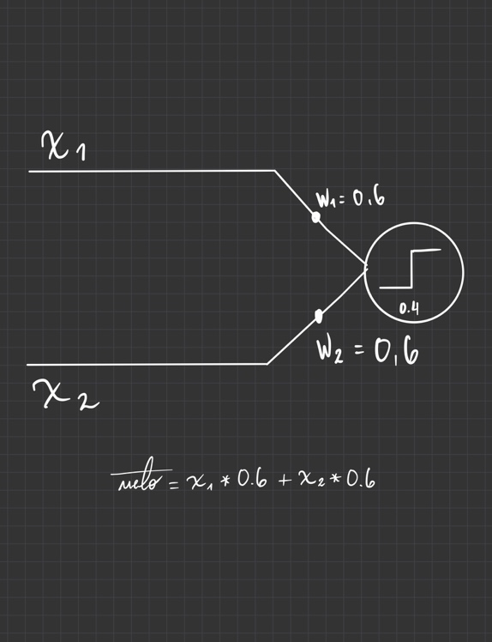

De este diagrama podemos inferir que las entradas x1 y x2 para el perceptrón estarán compuestas de 1 y 0, para recrear las entradas de la compuerta OR. Luego observamos que a los pesos w1 y w2 se les asigna el valor de 0.6; mas adelante en el diagrama encontramos un valor de 0.4, este valor representa el mínimo valor que debe haber en el sistema al llegar a este punto para que el sistema produzca una salida de 1 y de lo contrario la salida es 0. De esta manera obtenemos la tabla de valores que se muestra a continuación:

|  |  |  |  |  |  |  |  |  |
| --- | --- | --- | --- | --- | --- | --- | --- | --- |
| x1 | w1 | X1*w1 | x2 | w2 | X2*w2 | Total  X1*w1 + X2*w2 | Umbral | Salida |
| 0 | 0.6 | 0 | 0 | 0.6 | 0 | 0 | 0.4 | 0 |
| 0 | 0.6 | 0 | 1 | 0.6 | 0.6 | 0.6 | 0.4 | 1 |
| 1 | 0.6 | 0.6 | 0 | 0.6 | 0 | 0.6 | 0.4 | 1 |
| 1 | 0.6 | 0.6 | 1 | 0.6 | 0.6 | 1.2 | 0.4 | 1 |

Como podemos observar el perceptrón produce una salida que demuestra el mismo comportamiento de la compuerta lógica OR, llevando a cabo un proceso matemático luego de recibir unas entradas.

Una forma muy común de representar un perceptrón es por medio de un plano cartesiano, puesto que el perceptrón se puede utilizar para representar 1 y 0, podemos decir que el perceptrón divide el universo es dos partes, y podemos hacer lo mismo para diferenciar estos 1 y 0 en una forma gráfica. A continuación, se muestra un gráfico en donde 1 es representado por puntos negros y el 0 representado por puntos blancos, el objetivo del perceptrón ahora es separar por medio de una recta, la cual tiene una pendiente $m=-\frac{w1}{w2}$

En donde se utiliza el concepto de descenso gradiente para encontrar la pendiente correcta para el sistema. El perceptrón calculara un número finito de iteraciones hasta encontrar el peso correcto con ayuda de fórmulas como la siguiente: $\hat{y}=(\sum_{i}{w_{1}* x_{1}}≥0)$

Cuando existe un conjunto de datos como los de la tabla de abajo en la cual los dos grupos pueden ser divididos perfectamente por una recta, se dice que es el conjunto linealmente separable.

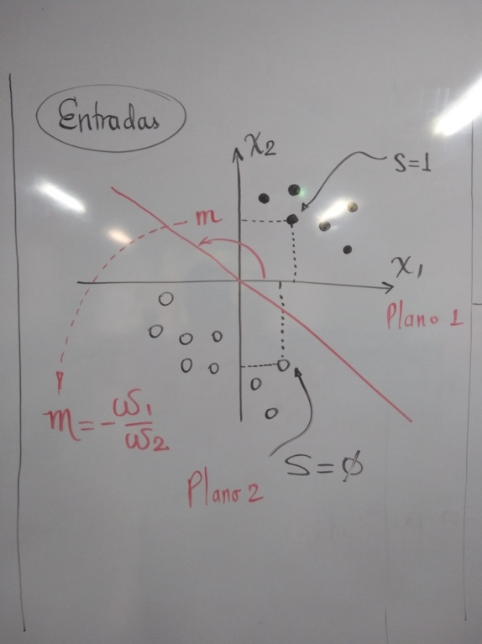

1. CONCLUSIONES

Como pudimos observar el perceptrón es un concepto básico de la inteligencia artificial, sin embargo no debemos permitir que esto nos haga pensar que su sencillez lo limita a la hora de resolver problemas, este sistema experto puede ser utilizado bien sea para simular el comportamiento de una compuerta OR o puede ser utilizado para calcular el valor de las acciones de una compañía o incluso para determinar si una persona esta enferma.

### REFERENCIAS

<https://www.youtube.com/watch?v=ijkTVB_EOzQ>

<https://www.youtube.com/watch?v=RNYT9bECfOo>

<https://www.youtube.com/watch?v=5g0TPrxKK6o>